Popis krajiny – možné obrázky k popisu

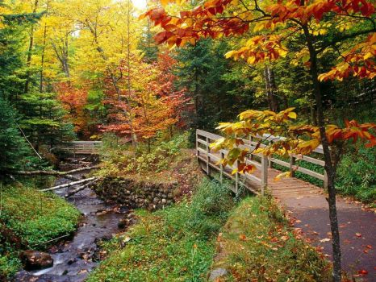
http://obrazky.vychytane.sk/p/9037/priroda-sfarbena-jesennymi-farbami.html

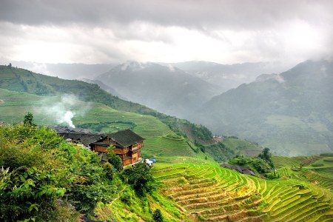
http://cina.svetadily.cz/clanky/Snova-krajina-reky-Li

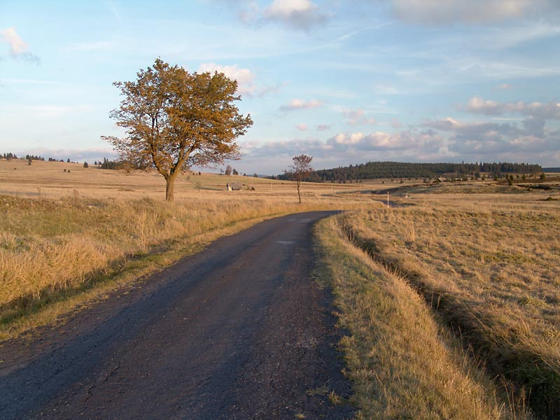
http://ddbsk.webzdarma.cz/cestopis_cechy_zapad_2004/cestopis_cechy_zapad_2004_06.htm
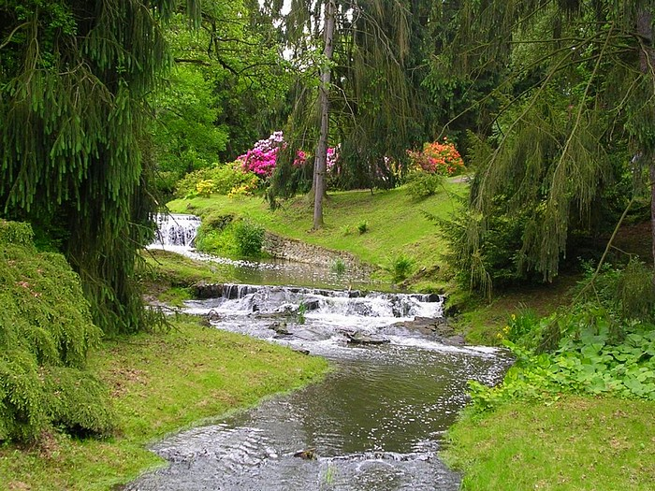
http://zwillingekaulitz.blog.cz/rubrika/krajiny/4

